

REPÚBLICA BOLIVARIANA DE VENEZUELA
UNIVERSIDAD NACIONA EXPERIMENTAL
POLITÉCNICA DE LA FUERZA ARMADA NACIONAL
NÚCLEO BARINAS
POSTGRADO

INFORME DE GESTIÓN DE COSTOS

MAESTRANTES:
HUMBERTO LAPREA
SAMIR VALERO
FACILITADOR:
CESAR ESPAÑA
BARINAS, MARZO 2013

INTRODUCCIÓN

Entendiéndose al PMBOK como la guía de los fundamentos para la dirección de proyectos o la norma reconocida para la gestión de proyectos, donde describe los métodos, procesos y buenas practicas establecidas por los profesionales dedicados a la dirección de proyectos; además de describir las 9 áreas del conocimientos en el campo gerencial de proyectos. Como maestrantes de Tecnología Educativa a través del seminario Gerencia de Proyectos y las Tic, estudiaremos por medio de este informe una de estas áreas del conocimiento, específicamente: Gestión de los costos del proyecto.
Del cual podemos decir que en muchos proyectos se vincula el control de costos con actividades percibidas como aburridas, con reportes especialmente para el departamento de contabilidad de la organización. El control de costos no es solamente el monitoreo y registros de los costos del proyecto, sino el posterior análisis de los datos para tomar acciones correctivas antes de que sea demasiado tarde. Esto también es plena responsabilidad del gerente del proyecto.
Controlar los costos es un proceso que consiste en monitorizar la situación del proyecto para actualizar el presupuesto del mismo y gestionar cambios a la línea de base de costos. La actualización del presupuesto implica registrar los costos reales en los que se ha incurrido a la fecha. Cualquier incremento con respecto al presupuesto autorizado solo puede aprobarse mediante el proceso “realizar el control integrado de cambios”.
Por medio de este informe mostraremos cuales son los indicadores que permitirán llevar a cabo una mejor gestión de costos de un proyecto.

GESTION DE LOS COSTOS DEL PROYECTO
Estimación de costos: aproximación de los costos de los recursos necesarios para las actividades del proyecto.
Preparación del presupuesto de costos: establecer una base a partir de la suma de los costos estimados.
Control de los costos: influir sobre los factores que puedan influir en el cambio del presupuesto del proyecto.
La gestión de los costos debe tomar en consideración:
- Nivel de precisión: redondeo de datos
- Unidades de medida: horas o días de trabajo, la semana de trabajo, entre otras.
- Enlaces con los procedimientos de la organización: establecimiento de códigos a cada una de las cuentas de control, vinculado directamente con el sistema de contabilidad de la organización.
- Reglas de valor ganado: se establecen los criterios de del valor ganado.
- Formatos del informe: los informes de costos deben llevar formatos definidos.
- Descripción del proceso: documentación de cada uno de los procesos de gestión.

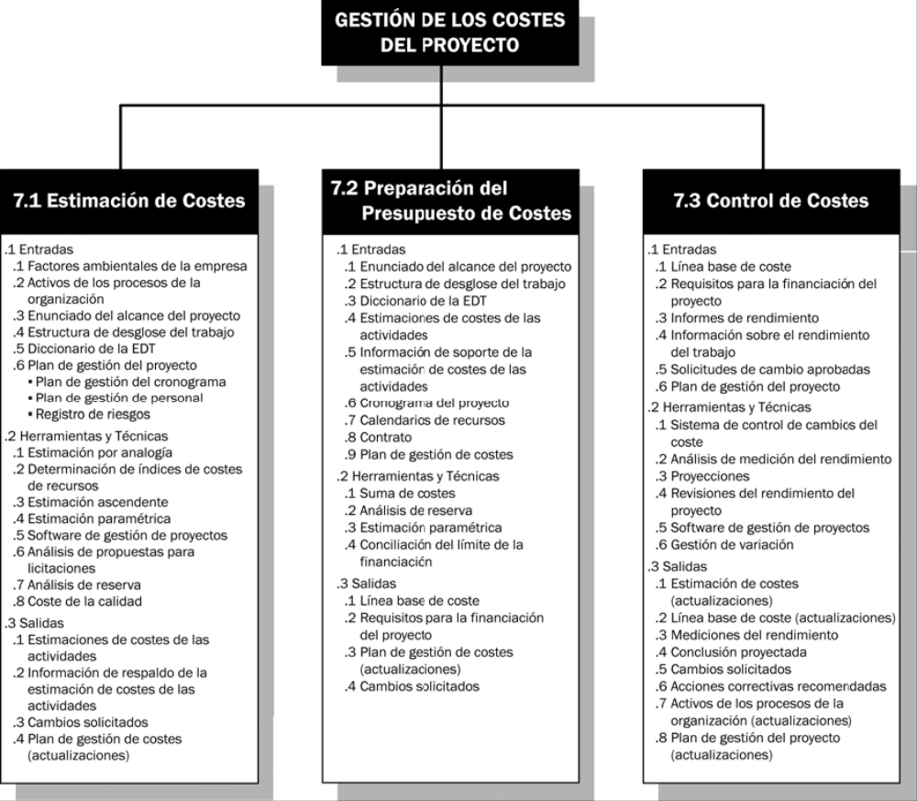

ESTIMACION DE LOS COSTOS
Implica desarrollar una aproximación de los costos de los recursos necesarios para completar las actividades del programa. Al hacer una aproximación de los costos, el estimador debe considerar las posibles causas de variación de las estimaciones y los posibles riesgos.
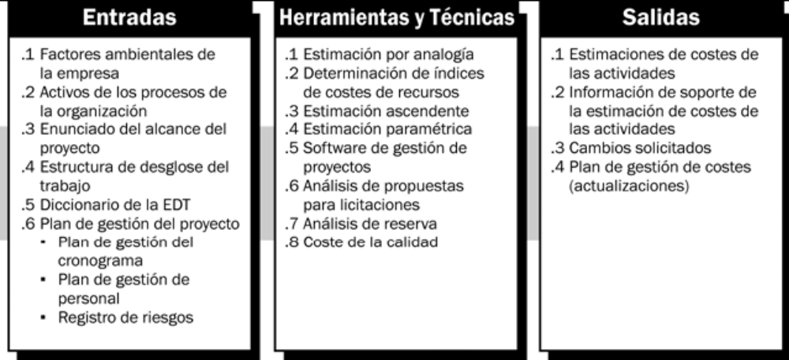

ESTIMACION DE LOS COSTOS:
ENTRADAS

FACTORES AMBIENTALES:
- Condiciones de mercado: productos y servicios disponibles
- Base de datos comerciales: información sobre los ratios de costos de recursos se pueden obtener de base de datos comerciales.
ACTIVOS DE LOS PROCESOS DE LA ORGANIZACIÓN: guías formales e informales existentes relacionadas con la estimación de costos.
- Políticas de estimación de costos.
- Plantillas de estimación de costos.
- Información histórica.
- Archivos del proyecto.
- Conocimiento del equipo del proyecto.

ENUNCIADO DEL ALCANCE DEL PROYECTO:
Describe la necesidad del negocio, justificación, requisitos y limites actuales del proyecto. Proporciona información importante acerca de los requisitos del proyecto que se tiene en cuenta durante la estimación de costos.
ESTRUCTURA DEL DESGLOSE DEL TRABAJO:
Suministra la relación entre todos los componentes del proyecto y los productos entregables.
DICCIONARIO DE LA EDT:
Descripción del trabajo de cada componente de la EDT.
PLAN DE GESTIÓN DEL PROYECTO:
Plan general para ejecutar, supervisar y controlar el proyecto, e incluye planes subsidiarios que proporcionan orientación e instrucciones para la planificación y el control de la gestión de costos.
- Plan de gestión del cronograma: tipo y cantidad, y la cantidad de tiempo que dichos recursos se aplican para concluir el trabajo del proyecto.
- Plan de gestión de personal: selección de personal y sus costos.
- Registro de riesgos: información sobre respuestas al riesgo para elaborar estimación de costos.
ESTIMACIÓN DE COSTOS:
B) HERRAMIENTAS Y TECNICAS
- Estimación por analogía: implica usar el costo real de proyectos anteriores similares como base para estimar el costo del proyecto actual. Se toman en consideración el juicio de los expertos.
- Determinación de tarifas de costos de recursos: se deben conocer las tarifas de los costos unitarios, tales como costos de personal por horas y el costo de material a granel.
- Estimación ascendente: consiste en estimar los costos de paquetes de trabajo a un nivel mas bajo de detalle. Luego se resume para los niveles superiores para información y seguimiento.
- Estimación parametrica: utiliza la relación estadística entre los datos históricos y otras variables.
- Análisis de propuestas para licitaciones: toma en consideración las propuestas para las licitaciones de los proyectos acerca de los costos estimados.
- Análisis de reserva: son asignaciones para contingencias, donde se debe tener en consideración el no caer en sobreestimaciones. Serán usadas a discreción del director del proyecto.
- Costos de calidad: costos por garantizar la calidad del producto o servicio entregable.

Estimación de costos
C) SALIDAS:
ESTIMACION DE COSTOS DE LAS ACTIVIDADES:
Evaluación cuantitativa de los costos probables de los recursos necesarios para completar las actividades del programa. Este tipo de estimación puede presentarse en forma de resumen o detalle.
INFORMACION DE RESPALDO DE LA ESTIMACION DE LOS COSTOS DE LAS ACTIVIDADES:
Información adicional que respalda la estimación de costos de las actividades del cronograma varían por cada aplicación.
CAMBIOS SOLICITADOS:
La estimación de costos puede generar una afectación al plan general de los costos de los requisitos de recurso de las actividades.
PLAN DE GESTION DE COSTOS (ACTUALIZACIONES):
Se utiliza para actualizar los cambios aprobados para el proyecto.

PREPARACION DEL PRESUPUESTO DE COSTOS
Implica la suma de los costos estimados de las actividades del cronograma o paquete de trabajo individuales para establecer una línea de base costo.
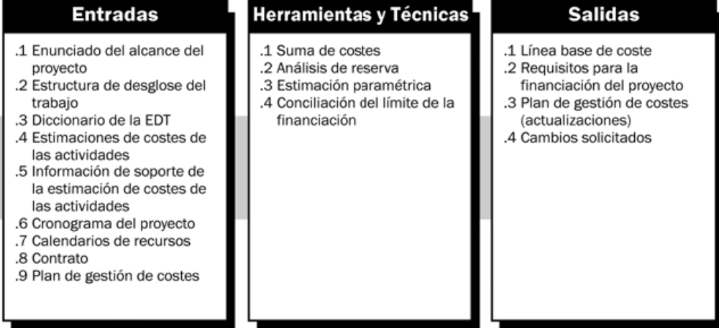

PREPARACIÓN DEL PRESUPUESTO DE COSTOS
- ENTRADAS:
ENUNCIADO DEL ALCANCE DEL PROYECTO:
Las limitaciones periódicas formales de los gastos de fondos del proyecto pueden incluirse en el acta de constitución.
ESTRUCTURA DEL DESGLOSE DEL TRABAJO:
Relación entre todos los componentes del proyecto y los productos entregables del proyecto.
DICCIONARIO DE LA EDT:
Enunciados detallados del trabajo relacionados proporcionan una identificación de los productos entregables y una descripción de cada componente de la EDT.

ESTIMACIONES DE COSTOS DE LAS ACTIVIDADES:
Se suman para obtener una estimación de cada paquete de trabajo.
INFORMACION DE RESPALDO DE LA ESTIMACION DE COSTO DE LAS ACTIVIDADES.
CRONOGRAMA DEL PROYECTO:
Incluye fechas de inicio y finalización programadas para las actividades del cronograma del proyecto, los hitos del cronograma, los paquetes de trabajo, los paquetes de planificación y las cuentas de control.
CALENDARIO DE RECURSOS:
CONTRATO:
Relacionada con los productos, servicios o resultados que se han comprado.
PLAN DE GESTION DE COSTOS:
Durante la preparación del presupuesto de costos se considera el componente plan de gestión de costos, del plan de gestión del proyecto, y otros planes subsidiarios.

PREPARACIÓN DEL PRESUPUESTO DE COSTOS
- HERRAMIENTAS Y TECNICAS:
SUMA DE COSTOS:
Las estimaciones de costos de las actividades del cronograma se suman por paquetes de trabajo de acuerdo con la EDT.
ANALISIS DE RESEVA:
Establece las reservas para contingencias, como por ejemplo contingencias de gestión, que son asignaciones para cambios no planificados, pero potencialmente necesarios.

ESTIMACIÓN PARAMÉTRICA:
Implica el uso de parámetros del proyecto dentro de un modelo matemático para predecir los costos totales. Los modelos pueden ser simples o complejos.
CONCILIACIÓN DEL LÍMITE DE LA FINANCIACIÓN:
Los gastos de fondos se concilian con los limites de financiación establecidos por el cliente o la organización ejecutante sobre el desembolso de recursos para el proyecto

PREPARACIÓN DEL PRESUPUESTO DE COSTOS
C) SALIDAS

Línea Base de Costo: Presupuesto distribuido en el tiempo que sirve como base para medir, supervisar y controlar el rendimiento. Se desarrolla sumando los costes por período y se representa por una curva S. Los proyectos de gran magnitud suelen tener múltiples líneas base de coste.
Requisitos para la Financiación del Proyecto: Los requisitos de financiación se derivan de la línea base de coste y pueden establecerse para excederlos con el fin de responder al avance temprano o los sobrecostes. En general la financiación no es continua y aparece como una función escalonada. Los fondos totales necesarios son la línea base más las reservas de gestión.
Plan de Gestión de Costes (Actualizaciones): Si las solicitudes de cambio son aprobadas se actualiza el Plan de Gestión de Costes en caso de ser necesario.
Cambios Solicitados: Se pueden generar cambios que afecten al plan de Gestión de Costes u otros componentes del Plan de Gestión del Proyecto. Se procesan a través del Control Integrado de Cambios.

CONTROL DE COSTOS
A) ENTRADAS

Línea Base de Costo: Presupuesto distribuido en el tiempo que sirve como base para medir, supervisar y controlar el rendimiento. Se desarrolla sumando los costes por período y se representa por una curva S. Los proyectos de gran magnitud suelen tener múltiples líneas base de coste.
Requisitos para la Financiación del Proyecto: Los requisitos de financiación se derivan de la línea base de coste y pueden establecerse para excederlos con el fin de responder al avance temprano o los sobrecostes. En general la financiación no es continua y aparece como una función escalonada. Los fondos totales necesarios son la línea base más las reservas de gestión.
Informes de Rendimiento: Información sobre rendimiento del coste y recursos.
Información sobre el Rendimiento del Trabajo: Se recoge información sobre el rendimiento del trabajo, esta información incluye: productos entregablesy los que se han completado; costes autorizados e incurridos; estimaciones al término; y porcentajes físicamente completados.
Solicitudes de Cambio Aprobadas: Pueden incluir cambios en: Términos de coste del contrato; alcance del Proyecto; línea base de costos y en elplan de gestión de costos.
Plan de Gestión del Proyecto: Plan de gestión de costes y otros planes subsidiarios.

B) HERRAMIENTAS Y TÉCNICAS

Sistema de Control de Cambios del Costo: Define los procedimientos por medio de los cuales será modificada la línea base de coste. Incluye formularios, documentación, sistemas de seguimiento, y niveles de aprobación. Integrado con el proceso de Control Integrado de Cambios.
Análisis de Medición del Rendimiento:Las técnicas para la medición del rendimiento ayudan a evaluar la magnitud de todas las variaciones que invariablemente se producirán. Esta técnica es especialmente útil para el control de los costos, la gestión de recursos y la producción.
Proyecciones:Las proyecciones consisten en realizar estimaciones o predicciones en el futuro del proyecto basándose en la información y los conocimientos disponibles en el momento de la proyección.
Revisiones del Rendimiento del Proyecto: Comparan rendimiento a lo largo del tiempo; actividades del cronograma/paquetes por encima/debajo del presupuesto; hitos alcanzados o vencidos. Se combinan con: Análisis de variación. Análisis de tendencias. Técnica del valor ganado.
Software de Gestión de Proyectos: El software de gestión de proyectos como por ejemplo las hojas de cálculo computarizadas. Se usan para supervisar PV frente a AC o para predecir efectos de los cambios o variaciones.
Gestión de Variación Plan de gestión de costos: Describe como gestionar las variaciones. A medida que el proyecto se acerca a su conclusión, las variaciones más grandes permitidas al inicio del mismo pueden reducirse.
C) SALIDAS:

Estimaciones de Costes (Actualizaciones): Son modificaciones a la información de costos usada para gestionar el proyecto. Debe notificarse a los stakeholders apropiados. Puede o no implicar ajustes a otros aspectos del plan del proyecto.
Línea Base de Coste (Actualizaciones): Cambios a línea base de coste. En general solo responden a cambios aprobados de alcance. En algunos casos las variaciones pueden ser tan grandes que se necesita revisar totalmente la línea base.
Mediciones del Rendimiento: Los valores de CV, SV, CPI, SPI se calculan y documentan para los componentes de la EDT.
Conclusión proyectada: Se documenta un valor de EAC y ETC, calculado o proporcionado por la organización ejecutante. Se comunica a los interesados. CONTROL DE COSTES Control de Costes
Cambios Solicitados: Se pueden generar cambios que afecten algún aspecto del proyecto o del presupuesto en particular. Se procesan a través del Control Integrado de Cambios.
Acciones correctivas: Todo aquello que se hace para alinear el rendimiento futuro esperado con el plan de gestión del proyecto.
Activos de los Procesos de la Organización (Actualizaciones): Las lecciones aprendidas se documentan a fin de que pasen a formar parte de las bases de datos históricas tanto del proyecto como de la organización ejecutante.

